CHALLENGE (Cœur de Charente)
16ème Tour du Pays d’Aigre Le 07 Août 2021
Et
70ème prix cycliste de VILLEJESUS Le 16 Août 2021

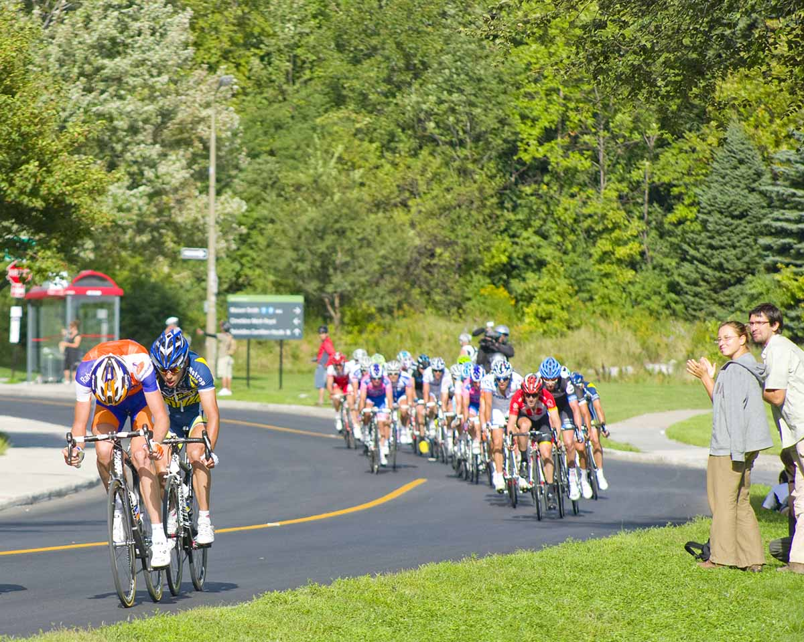ORGANISATION : Association Cycliste Jarnac Aigre Rouillac
Départ de St-FRAIGNE
1ère Epreuve : Le 07 Août 2021
Tour du Pays d’Aigre
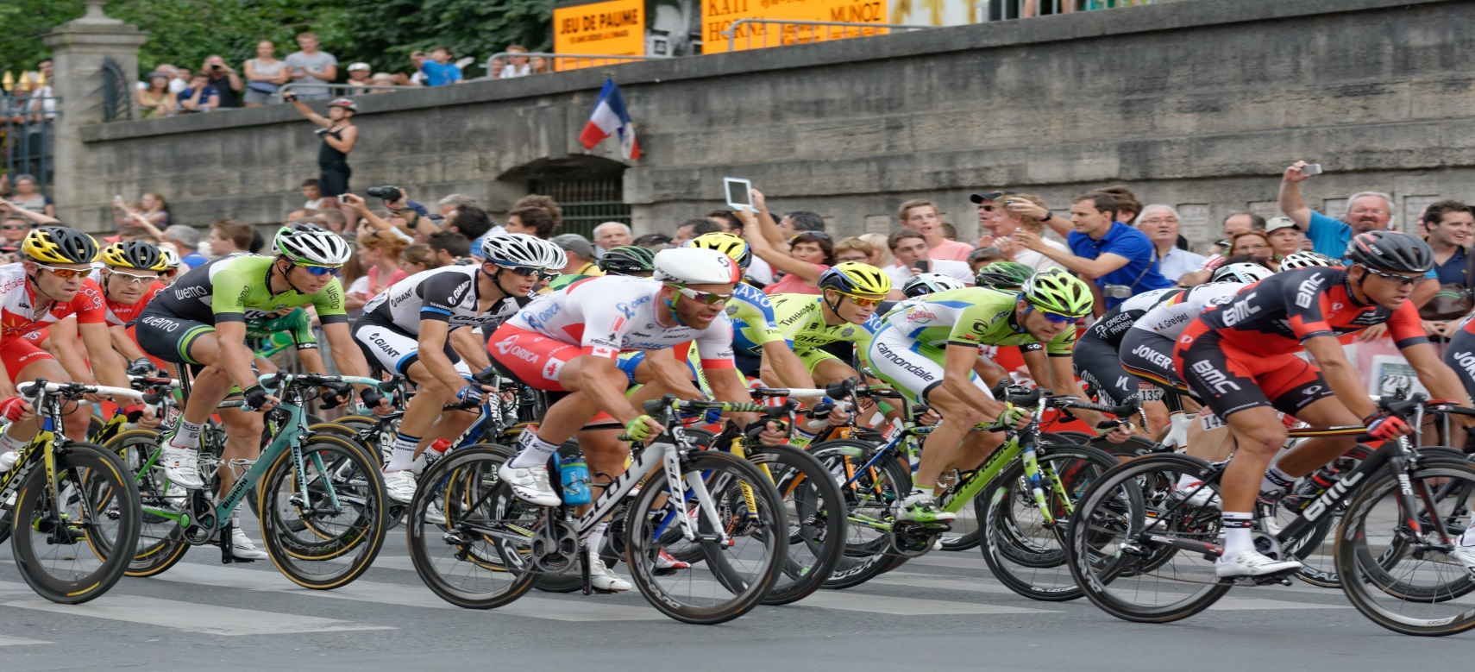
2ème Epreuve : le 16 Août 2021
70ème Prix Cycliste de VILLEJESUS
16ème Tour du Pays d’AIGRE

CHALLENGE (Cœur de Charente)
COMMISAIRE
OFFICIEL
Directeur TPA : Didier KERENEUR Collège des commissaires :
N° 06.85.24.03.93 Email : didier.kereneur@laposte.net Président du jury : Michel GIBAUD
Directeurs Adjoints : Pierre GUYOT/ Dédé TRAINAUD N° : 06.70.30.80.39
Site Départ : Michel PELISSIER Arbitre 1 : Margot NADON
Site Arrivée : Christian GUYNOT Arbitre 2 : jacques LAMARTINIE
Radio : SCARR 06.03.56.07.77 Juge à l’arrivée : Bernard PERILLAUD
Photo Finish et classements : STS : 06 18 01 19 07 Arbitre Moto 1: Sophie LAVAUD
Responsable Motards : Ugo FORGEARD 06.86.26.02.52 Arbitre Moto 2 : Christelle PINEAU
Médecin : Dr Clément TUMBA 06.89.73.78.35
MAILL MAILLOTS DISTINCTIFS

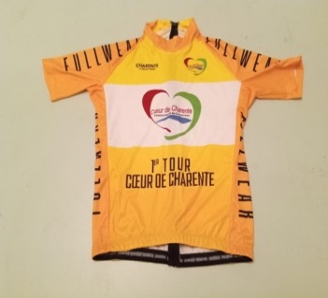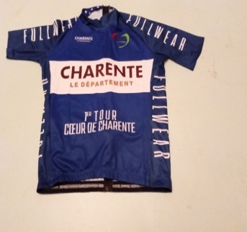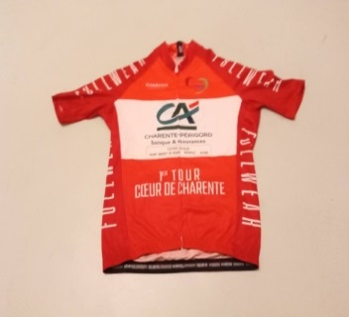
Classement général
Classement 2ème Cat.
Classement 3ème Cat.

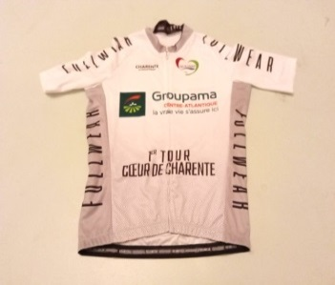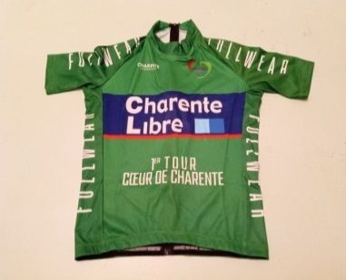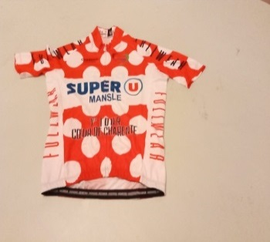
Classement MG
Classement MS
Classement Junior

16ème Tour du Pays d’AIGRE

St-FRAIGNE – St-FRAIGNE 120 Km

En ligne : Etape en ligne 80 Km Circuit Final: 5 Tours / 7,900 Km
Distance: 120 kms
Départ : St-FRAIGNE 14h00 Arrivée : St-FRAIGNE 17h00
PARCOURS EN LIGNE

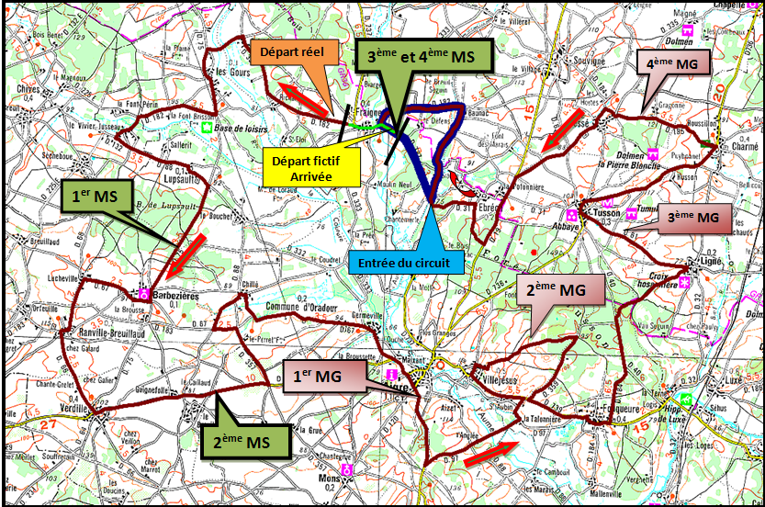

CIRCUIT FINAL

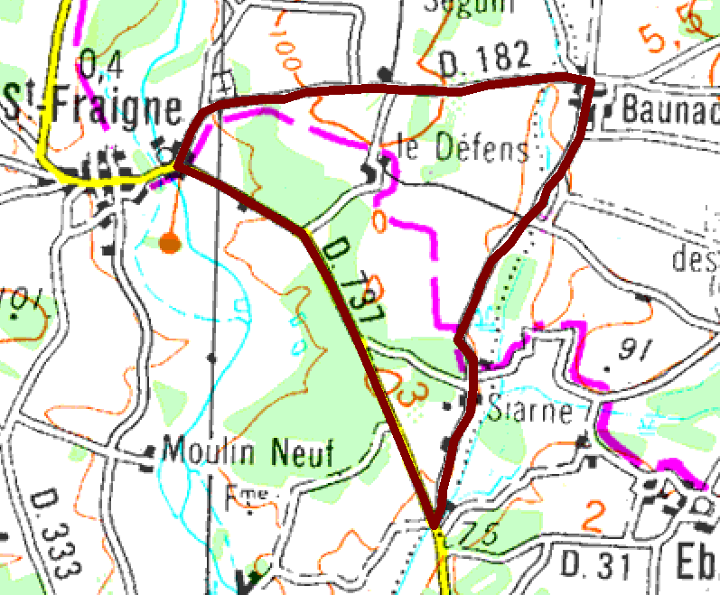
Sprinter
2ème et 4ème Tour
16ème Tour du Pays d’AIGRE
Le 07 Août 2021

PERMANENCE

9 h 30: ouverture / dossards 13h00 : présentation des équipes
10h30 : réunion motards / pilotes 13h45 : appel des concurrents
11h15 : Réunion des DS 14h00 : départ fictif
:
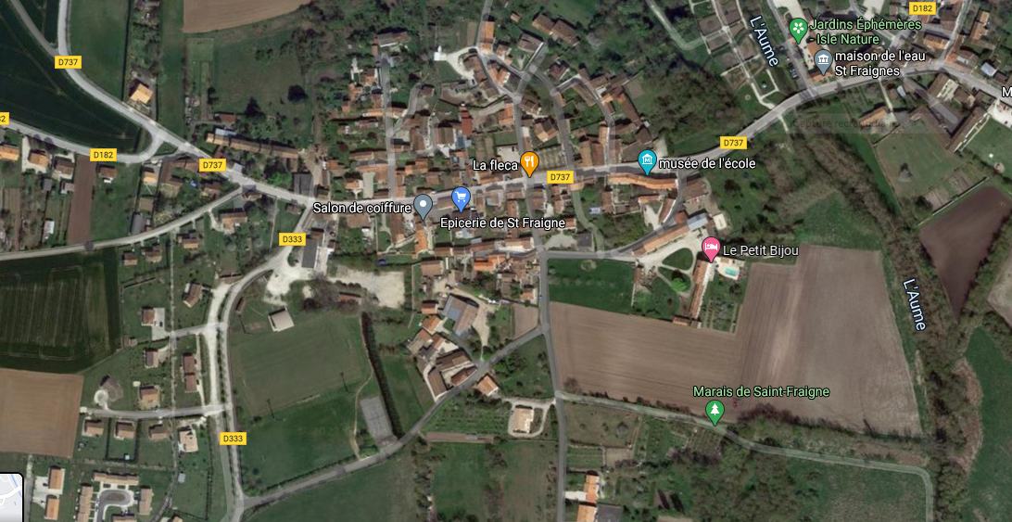
16ème Tour du Pays d’AIGRE
Le 07 Août 2021

Départ
fictif
Parking
coureurs
Parking Officiel
Voitures / Motos
SALLE DES FÊTES
Permanence
Contrôle
Anti-dopage

PERMANENCE : Salle des fêtes de St-FRAIGNE
6
17 h 15 : Restitution des dossards, plaques de cadre, Transpondeurs

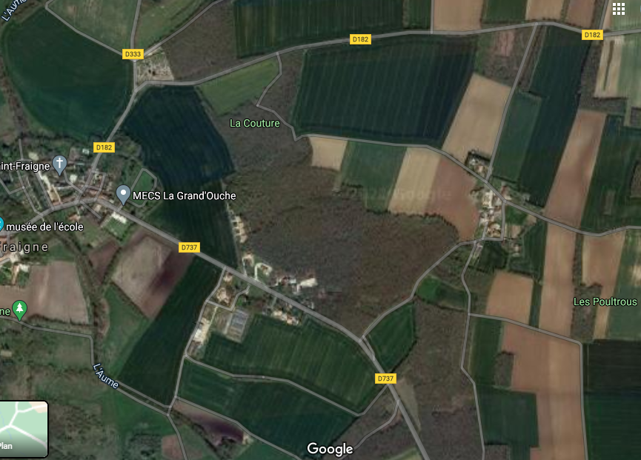
Arrivée
Parking
officiel
Déviation
DS
Déviation DS pour rejoindre la salle des fêtes

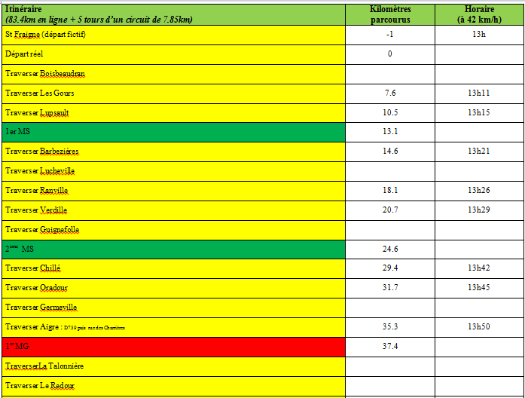
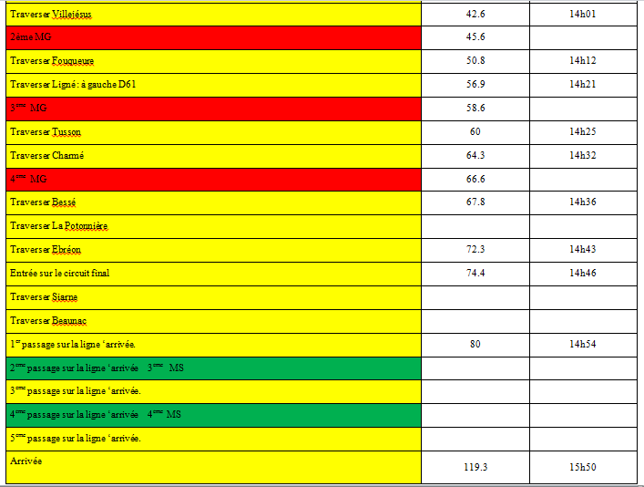

ARTICLE 1. Organisation le « 1er Challenge Cœur de Charente » est organisé par l’ACJAR, sous le règlement de la FFC. La 1ère épreuve se déroule le 07 Août 2021 à St-FRAIGNE (TPA) et la seconde le 16 Août 2021 sur le circuit traditionnel de VILLEJESUS.
ARTICLE 2. Type d’épreuve :
Ce challenge est inscrit au calendrier FFC en 1ère /2ème/3ème/J./PCO. Du seul fait de son engagement et/ou de sa participation à l’épreuve et/ou de sa présence sur celle-ci, chaque équipe, chacun de ses membres et plus généralement chacun des accrédités, déclare accepter l’intégralité des dispositions du présent règlement et s’engage à le respecter.
ARTICLE 3. Engagements
Les engagements se font en ligne sur Cycle Web
ARTICLE 4. La permanence de départ se tiendra le 07 Août 2021, Salle des Fêtes de St-FRAIGNE. Retrait des dossards par les responsables d’équipes ou par les coureurs individuels de 9h30 à 12h.
Réunion des motards / sécurité : 10h30.
Réunion des DS, organisée suivant le règlement de la FFC article 1.2.087 en présence des membres du Collège des commissaires : 11h15 à la permanence.
Présentation des équipes, faite sous la direction des speakers à 13h00.
Départ fictif: 14h00 Salle des Fêtes de St-FRAIGNE
ARTICLE 5. Radio
Les radios sont assurées par le SCAR, Les DS récupéreront leur radio sur le parking officiel Voitures/Motos
ARTICLE 6. Sécurité
La sécurité sera assurée par les motos d’EMS
ARTICLE 7. Véhicule suiveurs équipes : Pour pouvoir suivre la course avec un véhicule suiveur, l’équipe devra être constituée de minimum 4 coureurs.
ARTICLE 8. Assistance technique neutre.
Le service est assuré au moyen de 2 voitures (Team Super U ROUILLAC et de l’ACJAR) Il est demandé aux équipes de fournir des roues de dépannage afin de pouvoir assurer correctement celui-ci. Les 6 premières équipes devront fournir une paire de roues pour les voitures neutres. Voitures 1,2,3 à la voiture neutre n°1 et les voitures 4,5,6 à la voiture neutre n°2.
ARTICLE 9. Délais d’arrivée
Tout coureur arrivant dans un délai dépassant 8% du temps du vainqueur n’est plus retenu au classement. Le délai peut être augmenté en cas de circonstances exceptionnelles par le Collège des Commissaires, en consultation avec l’organisateur. Tout coureur isolé, pointé à plus de 10 minutes du peloton principal sera considéré comme hors course et devra rendre ses dossards à la voiture balai ou monter dans la voiture balai sur l’ordre du Président du jury. S’il désire alors continuer en vélo, il le fera sous sa propre responsabilité, ne bénéficiant plus du dispositif de sécurité de la course.
ARTICLE 10. Challenge Meilleur sprinteur.
Un classement des sprints est établi par l’addition des points obtenus dans les sprints. L’attribution des points à chaque sprint est 5-3-2-1 points. En cas d’ex-aequo les coureurs seront départagés de la manière suivante (suivant l’article 2.6.017 du règlement de la FFC) : - Nombre de victoire dans les sprints intermédiaires. - Ils auront lieu aux points kilométriques : 1er/KM 11,5 ; 2ème/ Km 22,7 ; 3ème/ au passage au 2ème Tour ; 4ème/ au passage du 4ème Tour
ARTICLE 11. Challenge Meilleur Grimpeur.
Un classement du meilleur grimpeur est disputé sur l’ensemble des côtes répertoriées. L’attribution des points à chaque classement du meilleur grimpeur est 5-3-2-1 points. En cas d’ex-aequo les coureurs seront départagés de la manière suivante (suivant l’article 2.6.017 du règlement de la FFC) : - Nombre de victoire dans les classements des côtes répertoriées. Ils auront lieu aux points kilométriques : 1er/ KM 34 ; 2ème/ Km 41,3 ; 3ème/ Km 56,1 ; 4ème/ Km 63

ARTICLE 12. Classement Meilleur équipe, le classement par équipes s’établit par l’addition des trois meilleurs aux points individuels de chaque équipe (ex. le 1er 1point ; le 2ème 4 points ; le 3ème 7 points ; le 4ème 9 points le 10ème 10 points ; le 11ème 11 points Ext.). En cas d’égalité, les équipes sont départagées par la place de leur meilleur coureur au classement de l’étape.
Article 13 : Prix
L’épreuve du TPA est dotée suivant les grilles 1021€/20 pour le classement de la journée. Classement 2ème Catégorie 152 €/5 ; Classement 3ème Catégorie 152 €/5 Classement 3ème et PCO 152 €/5 ; Meilleur Grimpeur : 107€/3 Classement Meilleur Sprinter : 107€/3 Classement Equipe : 107€/3
ARTICLE 14. Collège des commissaires :
Président de jury : Michel GIBAUD Arbitre titulaire 1 : Margot NADON
Arbitre titulaire 2 : Jacques LAMARTINIE Juge à l’arrivée : Bernard PERILLAUD
Moto 1 : Sophie LAVAUX Moto 2 : Christelle PINEAU

ARTICLE 15. Antidopage :
Le règlement antidopage de l’UCI s’applique intégralement à la présente épreuve. En outre, la législation antidopage française s’applique conformément aux dispositions de loi de la France. Le contrôle antidopage a lieu à la maison de l’eau pour le TPA et pour VILLEJESUS à la Mairie
ARTICLE 16. Protocole
Les coureurs suivants devront se présenter au protocole dans les 10 min suivant l’arrivée au camion qui se trouve sur le site de départ - Le vainqueur de l’épreuve, 2ème et 3ème de l’épreuve ; le vainqueur du classement des 2ème Catégorie; le vainqueur du classement des 3ème et PCO; le vainqueur du classement des Juniors ; le vainqueur du classement du meilleur grimpeur ; le vainqueur du classement du meilleur sprinter ; la meilleur équipe (représentée par le DS) Tout lauréat qui refuse de se prêter, en tenue de coureur, aux cérémonies protocolaires d’arrivée et de départ, sera pénalisé (sauf cas de force majeure reconnue par les officiels).
ARTICLE 16. Pénalités
Le barème de pénalité de la FFC est le seul applicable
ARTICLE 17. Environnement
L’organisation rappelle à l’ensemble des participants (coureurs, directeurs sportifs, accompagnateurs) l’engagement pris dans le cadre de l’éco-responsabilité. Il en va de la responsabilité de chacun dans ses attitudes avant, pendant et après l’épreuve, afin de veiller à ne pas jeter des papiers, emballages ou tout autre détritus en dehors des emplacements prévus à cet effet.
Article 18. Matériel
Un chèque de caution de 100€ sera demandé lors de la remise des dossards. Tout transpondeur non restitué sera facturé 70€. Toute plaque de cadre manquante sera facturée 10€
Points dangereux TPA
Les gours : km 6,5 et 6,7 Km Dos d’ânes/ Verdille : Km 19,5 Terreplein/ Germeville : Km 30,5 Km Dos d’âne et passage d’un pont (rétrécissement)/Aigre Km 33 Route étroite sur 450 M/ Km 38 passage de 2 ponts (rétrécissement)/ Fouqueure : Km 48,1 traversé d’un caniveau/ Entrée du circuit : Route étroite pendant 3 Km/ St-Fraigne 78,3 Dos d’âne et à tous les tours (5 T)

70ème Prix Cycliste de VILLEJESUS
Le 16 Août 2021

L’épreuve de VILLEJESUS est courue sur le circuit traditionnel de 7,800 Km, 14 Tours au total 109,200 Km
Elle est dotée suivant les grilles 1021€/20 pour le classement de la journée. Classement 2ème Catégorie 152 €/5 ; Classement 3ème Catégorie 152 €/5 Classement 3ème et PCO 152 €/5 ; Meilleur Grimpeur : 107€/3 Classement Meilleur Sprinter : 107€/3 Classement Equipe : 107€/3
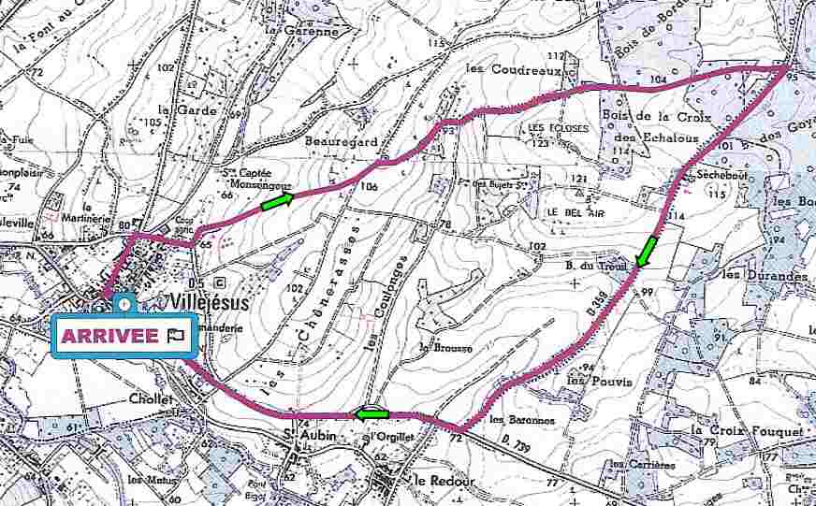
Grimpeur
Sprinter
Challenge Meilleur Grimpeur.
Un classement général du meilleur grimpeur est disputé dans la côte du bois. L’attribution des points à chaque classement du meilleur grimpeur est 5-3-2-1 points. En cas d’ex-aequo les coureurs seront départagés de la manière suivante (suivant l’article 2.6.017 du règlement de la FFC) : - Nombre de victoire dans les classements des côtes. Ils auront lieu aux 4ème Tours ; 8ème Tours ; 12ème Tours ; 14ème Tours:
Challenge Meilleur sprinteur.
Un classement des sprints est établi par l’addition des points obtenus dans les sprints. L’attribution des points à chaque sprint est 5-3-2-1 points. En cas d’ex-aequo les coureurs seront départagés de la manière suivante (suivant l’article 2.6.017 du règlement de la FFC) : - Nombre de victoire dans les sprints intermédiaires. - Ils auront lieu aux 2ème Tours ; 6ème Tours ; 10ème Tours
Primes
Des primes seront distribuées aux 2ème, 3ème, 4ème, 5ème 7ème, 8ème ,9ème,11ème,12ème,13ème tours
Points dangereux VILLEJESUS
Route étroite sur la montée du bois

Finale du Challenge Cœur de Charente

Finale du Challenge Cœur de Charente
Le classement général pour les coureurs qui ont couru les 2 épreuves est doté suivant les grilles
1021 € / 20 ; Classement des 2ème Catégorie 259 €/10 ; 3ème Catégorie et PC 259 €/10 ; Juniors 259 €/10
Meilleur Grimpeur : 183 €/5. Meilleur Sprinter : 183 €/5 ; Meilleure Equipe : 193 €/3
Les prix du classement général seront payés sur place

CHALLENGE (Cœur de Charente)

PALMARES du TPA
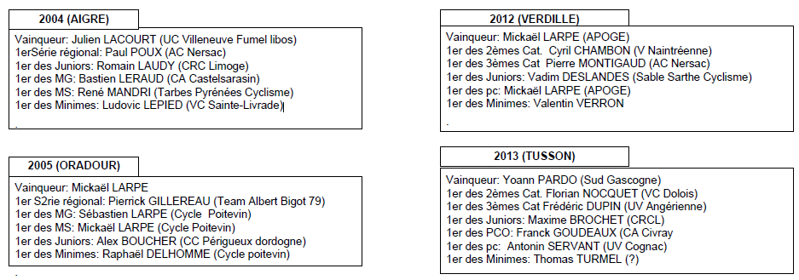
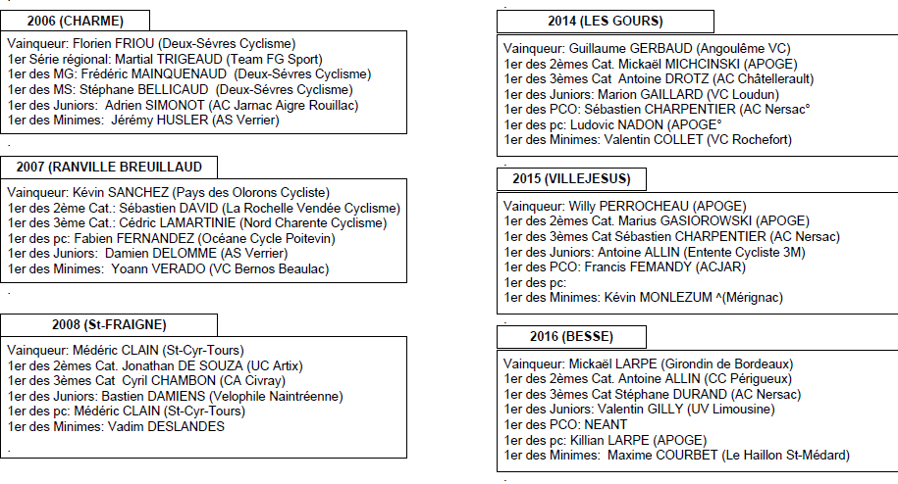
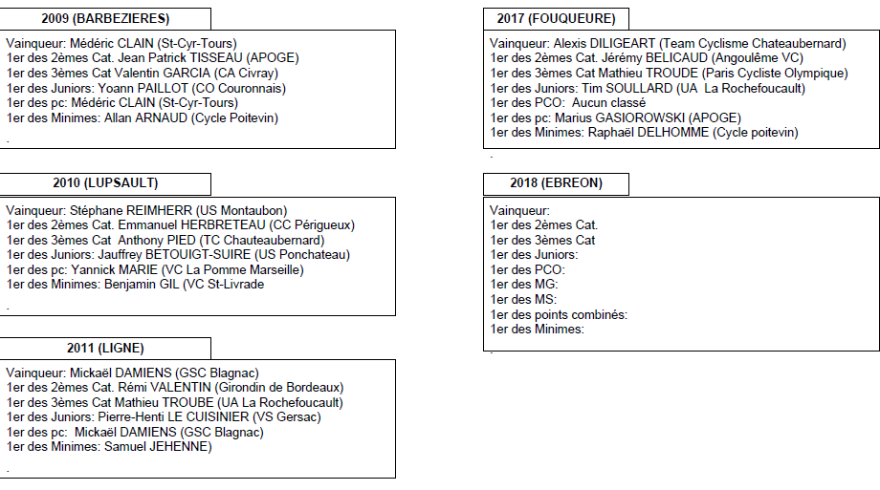
Vainqueur :
1er des 2èmes
1er des 3èmes
1er des Juniors
1er des PCO
1er des pc
1er des Minimes

